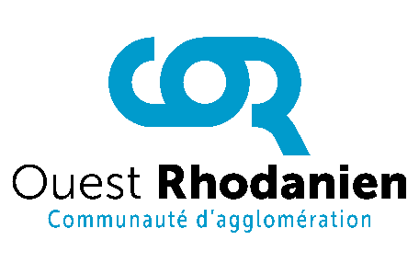
Communiqué de presse
4 novembre 2020

Un drive local pour soutenir les commerces de la COR

Déjà fortement intégrés dans la politique de la COR en faveur du développement du territoire, les circuits courts et le commerce de proximité deviennent en cette période d’autant plus indispensables et un véritable acte citoyen, en soutien aux commerçants de nos communes, durement touchés par les restrictions gouvernementales.

Afin de les aider, les habitants sont fortement invités à continuer à consommer local en profitant du drive local (click and collect) mis en place en partenariat avec la fédération des commerçants Atout commerce. Alimentation, prêt-à-porter, bien-être, jeux et jouets, livres… Près de 1500 produits, issus de plus de 40 commerces locaux, sont disponibles pour une commande en ligne sur le site www.atout-commerce.fr, et une dizaine de commerçants supplémentaires sont en train de mettre en place ce dispositif.

Les habitants sont invités à se connecter pour consulter tous les produits disponibles et commerces participant à l’opération. Les commandes sont possibles en ligne, ou directement auprès du commerçant par téléphone. Un rendez-vous est ensuite organisé afin de récupérer les colis en magasin (déplacement autorisé au même titre que pour aller faire ses courses). La livraison est également possible à domicile via Colissimo.

La COR en appelle à la solidarité de tous afin que commerçants et artisans, véritable richesse de notre territoire, parviennent à poursuivre leur activité essentielle.

Cordialement,

Communauté d'agglomération de l'Ouest Rhodanien
Service Communication/Relations presse
Fabien Gauvin fabien.gauvin@c-or.fr / Tél : 06.30.04.19.51

